Орнитологическая экспертиза
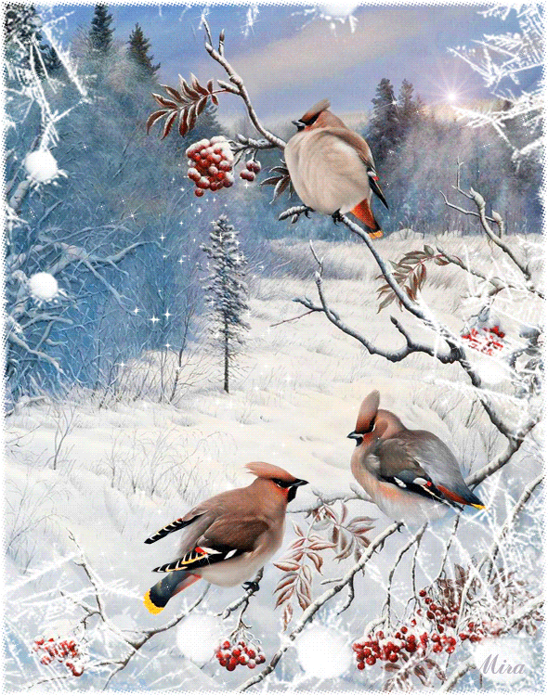
– исследование птичьего пуха, перьев и продуктов жизнедеятельности птиц. Вопросы, решаемые орнитологической экспертизой:
- являются ли представленные на исследование объекты частями перьев или пера птиц?
- если эти объекты представляют собой части перьев или пера птиц, то какому именно роду, виду птиц они принадлежат?

